
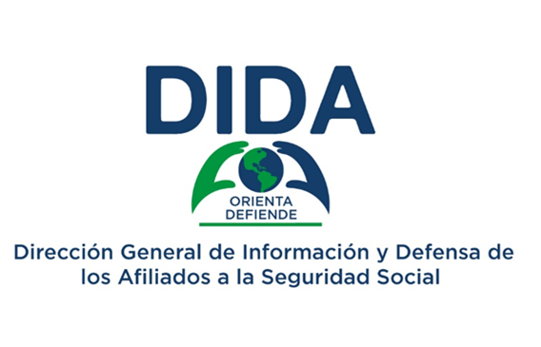

Resumen De Gestión Institucional

noviembre 2024 - octubre 2025

Introducción

La Dirección General de Información y Defensa de los Afiliados a la Seguridad Social (DIDA), bajo la dirección del Sr. Elías Báez, reafirma su compromiso con la defensa de los derechos ciudadanos, la equidad y la mejora continua de los servicios públicos vinculados al Sistema Dominicano de Seguridad Social (SDSS).

Esta gestión se distingue por una visión estratégica centrada en las personas, con énfasis en la accesibilidad universal, la transparencia institucional y la planificación orientada a resultados, consolidando una cultura de servicio público basada en la evidencia y la empatía.

Mediante acciones concretas, la DIDA fortalece su rol técnico, ético y empático, posicionándose como referente nacional en defensoría ciudadana, innovación administrativa y articulación interinstitucional.

Los avances registrados evidencian una gestión pública comprometida con el bienestar colectivo, la inclusión social y la transformación institucional sostenible, en plena consonancia con los principios del desarrollo humano y la justicia social.

Gestión de Impacto – Atención a los Afiliados
- La Dirección de Información y Defensa de los Afiliados (DIDA), bajo el liderazgo del Sr. Elías Báez, en su primer año de gestión consolida una gestión centrada en las personas, basada en evidencia, ética institucional y resultados verificables. Esta estrategia permite fortalecer la cobertura nacional, optimizar los canales de atención y garantizar respuestas oportunas a las necesidades de los afiliados del Sistema Dominicano de Seguridad Social (SDSS).

- Servicios brindados: Se ofrecieron aproximadamente 1,368,829 servicios de orientación, información y seguimiento de casos a través de canales presenciales, telefónicos y virtuales, reafirmando el compromiso con la atención ciudadana de manera integral.

- Incremento en canales principales: Los canales presencial y telefónico asistieron a 489,957 personas, lo que representa un incremento respecto al mismo período del año anterior de un 19.16%
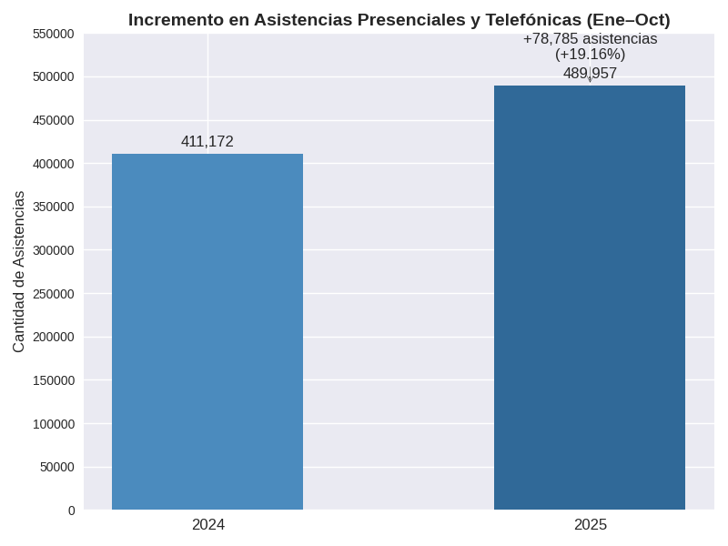

- Fortalecimiento de servicios en línea: Los servicios de información y orientación brindados de forma virtual aumentaron en un 28 %, como resultado de la implementación del programa “Ya No Estás Solo: DIDA 24 Horas Contigo” y la incorporación de DIANA, nuestro chatbot de atención 24/7. Esta innovación ha mejorado la accesibilidad, la eficiencia y ha generado ahorros significativos de tiempo y recursos para los afiliados.

- Gestión de quejas y reclamaciones: Se atendieron 21,014 casos de quejas y reclamaciones relacionados con salud, pensiones y riesgos laborales. De los cuales el 83 % de los casos fueron resueltos de forma efectiva, reflejando la capacidad operativa de la institución y el compromiso con la equidad y la justicia social.

- Consultas de asesorías médicas gestionadas por la DIDA: Se brindaron 9,696 consultas de asesoría médica, básicamente sobre coberturas en el PDSS, fortaleciendo el acompañamiento técnico a los afiliados en temas de salud.

- Documentos esenciales entregados a los afiliados: Se procesaron 82,097 solicitudes de históricos de aportes, certificaciones y cartas de no cobertura, facilitando el acceso oportuno a información clave para la defensa de derechos. Estos documentos fueron entregados el mismo día o en un plazo no mayor a seis días, optimizando tiempos de respuesta y eficiencia institucional.

- Casos Irregulares en Prestadores de Salud

Durante el período la DIDA identificó y gestionó una cantidad significativa de casos vinculados a prácticas irregulares en centros de salud públicos y privados, consolidando su rol como garante de derechos y transparencia en el Sistema Dominicano de Seguridad Social (SDSS)

Se atendieron 2,173 personas de manera directa, generando un ahorro total de RD$ 62,120,111.89 para los afiliados.

Promoción y Capacitación Institucional

La promoción y capacitación sobre Seguridad Social constituye un eje clave en la educación ciudadana, orientado al fortalecimiento del conocimiento de derechos y la participación activa de diversos sectores sociales. Esta función permite ampliar la apropiación del marco normativo, fomentar el ejercicio informado de la ciudadanía y consolidar una cultura previsional inclusiva, corresponsable, estas actividades han impactado directamente a 14,320 personas.

A continuación, se muestran las acciones realizadas:

Actividades Realizadas | Cantidad
Encuentros y reuniones realizados con los encargados de Recursos Humanos de las empresas públicas, privadas y de la sociedad civil organizada | 180
Operativos realizados de distribución de material educativo impreso y de forma digital para promoción del SDSS | 150
Operativos de orientación y promoción del SDSS realizados en centros de trabajo y/o de salud públicos y privados | 149
Charlas, conferencias y conversatorios impartidas sobre el SDSS de manera presencial y/o virtual | 331
Talleres realizados sobre el SDSS presencial y/o virtual | 19
Participación en ferias para promover los derechos y beneficios de la Ley 87-01 que crea el SDSS y los servicios en la Feria del Libro en el Distrito Nacional DN, en Santiago y en la Vega, Ministerio de trabajo, San Cristóbal, | 6
Se llevo a cabo un operativo especial de Semana Santa 2025 de promoción y orientación sobre el derecho a la salud y la importancia de portar el carnet de salud. | 1
Diplomados y/o cursos realizados sobre el SDSS dirigido a diferentes sectores de la Sociedad Civil (jueces, abogados, periodistas entre otros) a través de la Escuela de Seguridad Social | 5
Elaboración, Impresión de material promocional, didáctico y educativo (sueltos, brochure, volantes, ABC, entre otros) Sobre el Sistema Dominicano de Seguridad Social. | 27
Realización de La Ruta DIDA Contigo | 2
Realización de reuniones con actores sociales. | 111
Participación eventos o actividades fuera de la institución | 33
Total General | 1014

Ruta DIDA Contigo
La Dirección de Información y Defensa de los Afiliados (DIDA) ha puesto en marcha el programa “Ruta DIDA Contigo”, una iniciativa estratégica orientada a acercar los servicios de orientación, información y defensa de derechos a sectores y comunidades vulnerables desde los territorios. Esta ruta territorial busca fortalecer el acceso a la seguridad social, especialmente en zonas con limitada cobertura institucional.
El programa inició en noviembre en el sector de Capotillo, Distrito Nacional, donde más de 1,000 personas —en su mayoría adultos mayores y personas con discapacidad— participaron activamente en jornadas de orientación sobre salud, pensiones y riesgos laborales.
Como parte de su expansión territorial, la Ruta DIDA Contigo llegó también al municipio de El Seibo, donde se desarrolló una jornada comunitaria donde participaron más de 200 mujeres, jóvenes y personas en situación de vulnerabilidad. En esta actividad se ofrecieron servicios de información sobre derechos en el Sistema Dominicano de Seguridad Social (SDSS), orientación sobre trámites, y acompañamiento personalizado para casos especiales.
El programa seguirá incrementando su radio de acción a nivel nacional en el año 2026, consolidando una estrategia de inclusión, equidad territorial y defensa efectiva de derechos
Firmas de Acuerdos Interinstitucionales

La DIDA formalizó cinco (5) acuerdos interinstitucionales que fortalecen la defensa de los derechos ciudadanos en el marco del SDSS.

Fecha | Institución | Objetivos Principales
27 de marzo 2025 | Ministerio de Administración Pública (MAP) | Promover el traspaso de CCI al Sistema de Reparto Estatal.  Orientar a servidores públicos sobre pensiones
13 de febrero 2025 | Instituto Nacional de Protección al Consumidor (Pro Consumidor) | Supervisar servicios médicos.  Prevenir cláusulas abusivas.  Canalizar denuncias por cobros indebidos.
08 de mayo 2025 | Universidad Católica de Santo Domingo (UCSD) | Realizar diplomados en seguridad social.  Formar facilitadores especializados
02 de julio 2025 | Oficina Metropolitana de Servicios de Autobuses (OMSA) | Difundir contenidos educativos en trasporte público.  Fortalecer la campaña “Que Nadie Invente con Tus Derechos”
16 de julio 2025 | INAP | Tiene como objetivo fundamental fortalecer la formación de los servidores públicos en materia de seguridad social.
27 de octubre 2025 | INTEC | Desarrollar investigaciones, programas académicos y proyectos conjuntos orientados a fortalecer los servicios y derechos de los afiliados

Monitoreo e Investigación Institucional

El monitoreo e investigación constituye una función esencial de la DIDA para medir la calidad y oportunidad de los servicios del Sistema Dominicano de Seguridad Social (SDSS), la cual está orientada y comprometida con la mejora continua del sistema, la participación ciudadana y la toma de decisiones basada en evidencia.

Mediante acciones de evaluación directa y mecanismos de escucha activa, se han identificado oportunidades de mejora en los servicios de salud, se ha fortalecido la vigilancia ciudadana y se ha generado información clave para el fortalecimiento institucional. Adicionalmente, en el marco del estudio actuarial actualmente en curso, la DIDA ha impulsado un análisis técnico del Sistema Dominicano de Seguridad Social, orientado a evaluar la sostenibilidad financiera, la cobertura y la calidad de sus prestaciones. A partir de este proceso, se han remitido propuestas estratégicas al CNSS, SISALRIL y SIPEN, con el objetivo de promover reformas que fortalezcan la inclusión social, la eficiencia operativa y la protección de los derechos de los afiliados.

Acciones realizadas:

564 prestadoras de servicios de salud fueron visitadas a nivel nacional, (CPNA, Farmacias, Hospitales y Clínicas) para monitorear la calidad y oportunidad de las prestaciones que reciben los afiliados, así como, medir la satisfacción y nivel de conocimiento sobre el SDSS. En dichos centros se aplicaron 5,453 encuestas a usuarios atendidos.

66 encuentros comunitarios fueron realizados en los territorios a nivel nacional para procurar la solución oportuna de los hallazgos encontrados en las prestadoras de servicios que perjudiquen el derecho de los afiliados a recibir un servicio de calidad, oportuno y con calidez.

Descripción | Monitoreo | Encuestas | Encuentros
Monitoreo Institucional | 564 | 5453 | 66

Lanzamiento del Premio a las Buenas Prácticas en Seguridad Social

La Dirección de Monitoreo e Investigación, en coordinación con el Comité Técnico, ha trabajado arduamente para el lanzamiento del Premio a las Buenas Prácticas en Seguridad Social.

Este reconocimiento ha sido concebido para valorar e incentivar los esfuerzos y logros de las Prestadoras de Servicios de Salud (PSS), las Administradoras de Riesgos de Salud (ARS) y, en una etapa futura, las Administradoras de Fondos de Pensiones (AFP).

El Premio a las Buenas Prácticas en Seguridad Social fue lanzado oficialmente el jueves 27 de noviembre de 2025, reafirmando el compromiso institucional con la mejora continua, la transparencia y la implementación de estándares de calidad en el Sistema Dominicano de Seguridad Social.

Asesoría Legal Institucional

La función legal institucional se fortalece como eje transversal de respaldo técnico a las acciones de la DIDA, garantizando la seguridad jurídica, la defensa ciudadana y el cumplimiento normativo en el marco del Sistema Dominicano de Seguridad Social (SDSS). Se ofrecieron 83 asesorías legales a afiliados y empresa en el periodo analizado, la misma brindó apoyo técnico-jurídico en la elaboración y revisión de instrumentos normativos institucionales y participó activamente en la gestión de quejas complejas, especialmente aquellas que requerían interpretación legal o intervención ante terceros, fortaleciendo el respaldo legal en la defensa de los afiliados del SDSS. También, realizó 48 defensorías colectivas, todas remitidas al Consejo Nacional de Seguridad Social (CNSS). Estas acciones se derivan de las quejas, reclamaciones y denuncias individuales depositadas por los afiliados en la DIDA.

Comunicación Estratégica Institucional

La DIDA desempeña un rol estratégico en la consolidación de su imagen institucional y en la difusión de los derechos ciudadanos vinculados al Sistema Dominicano de Seguridad Social (SDSS). A través de campañas de alto impacto y una gestión multicanal efectiva, se promueven los derechos de los ciudadanos y los servicios disponibles, fortaleciendo el vínculo entre la institución y la ciudadanía.

Se realizaron:
- Ejecución de las campañas “Ya No Estás Solo, DIDA 24 Horas Contigo” y “Que Nadie Invente con Tus Derechos”, a través de los medios masivos de comunicación, orientadas a visibilizar los servicios de orientación y defensa con enfoque empático y accesible. Alcance estimado de 50,047,231 visualizaciones.

- Reforzamiento de la presencia institucional como entidad moderna, cercana y comprometida con la defensa ciudadana, mediante estrategias de comunicación inclusiva y segmentada.

- Producción continua de contenido informativo, gestión activa de redes sociales y actualización permanente del Portal Web Institucional, garantizando acceso oportuno y transparente a los servicios.

- Apertura del programa “La DIDA te informa”, espacio didáctico y participativo transmitido una vez a la semana por CDN Radio, con el objetivo de orientar a los ciudadanos sobre los derechos y beneficios de la seguridad social y recoger inquietudes, sugerencias y experiencias de los afiliados, fortaleciendo la retroalimentación ciudadana como insumo para la mejora continua. Este programa tenía más de cinco años fuera de servicio.

- Difusión de mensajes educativos en unidades de la Oficina Metropolitana de Servicios de Autobuses (OMSA), como parte de la campaña “Que Nadie Invente con Tus Derechos”, ampliando el alcance territorial, tener una DIDA más cercana a la población y promoviendo la apropiación de derechos en espacios cotidianos.

Recuperación de Fondos AFP – Afiliados Fallecidos. Pendiente actualizar

En coordinación con las Administradoras de Fondos de Pensiones (AFP) y mediante operativos focalizados, la DIDA logró avances significativos en la identificación y recuperación de fondos pertenecientes a afiliados fallecidos, fortaleciendo la justicia previsional y el acceso a derechos económicos de sus familiares.

Hasta octubre de 2025, se han recuperado más de RD$ 419,529,175, lo que representa un hito en la restitución de derechos y visibilizarían una deuda histórica con miles de familias que desconocían su derecho a reclamar los fondos acumulados.

Transformación Operativa e Infraestructura Institucional

Evidenciando un compromiso firme con la transformación operativa, la gestión eficiente de los recursos y el fortalecimiento de la infraestructura institucional, la DIDA ha desarrollado acciones orientadas a mejorar la capacidad instalada, optimizar procesos internos y garantizar condiciones adecuadas para la prestación de servicios públicos de calidad.

Acciones realizadas:
- Expansión territorial: La dotación completa de un nuevo punto GOB en San Cristóbal fortaleció la cobertura geográfica y la atención directa a la ciudadanía en una de las provincias más poblada.
- Compromiso medioambiental: La incorporación de zafacones reciclables en todas las oficinas provinciales a nivel nacional promoviendo una cultura organizacional de sostenibilidad y responsabilidad ambiental.
- Fortalecimiento logístico: Se adquirieron 16 vehículos y 2 minibuses, con el objetivo de ampliar la cobertura territorial en servicios de promoción, monitoreo y mejorar la capacidad de respuesta operativas ante situaciones de emergencia o vulneración de derechos.

Modernización Tecnológica Institucional

La DIDA impulsa acciones orientadas a modernizar la infraestructura tecnológica, fortalecer la seguridad digital y optimizar los servicios orientados al ciudadano, como parte de su compromiso con la innovación administrativa y la eficiencia operativa.

Este proceso contempla:
- Se instalaron nuevos equipos de red y fibra óptica en la sede central, mejorando la conectividad y la estabilidad tecnológica.

- Se desarrolló la Mesa de Ayuda Institucional (GLPI), con un avance del 95 % en su implementación.

- Se migró y refactorizó el sistema interno de consultas del PDSS y el Sistema CCI-Reparto, alcanzando un avance del 90 %.

- Se habilitó el nuevo portal institucional y de transparencia, con un 90 % del contenido actualizado y mejoras significativas en accesibilidad.

- Se implementó el sistema biométrico de control de asistencia en la sede central y en las oficinas provinciales.

- Se puso en marcha DIANA, el chatbot del programa “Ya No Estás Solo DIDA 24 Horas Contigo”, lo que permitió incrementar en un 16.78 % las orientaciones virtuales y mejorar la accesibilidad a los servicios.

- En materia de ciberseguridad, se avanzó en la implementación de soluciones de protección avanzada (ENDPOINT) y se inició la adquisición de un Next Generation Firewall, reforzando la seguridad de la información institucional.

Políticas Internas y Cultura Organizacional

La DIDA impulsa la consolidación de políticas internas orientadas al fortalecimiento institucional, el bienestar del personal y la promoción de una cultura organizacional basada en la equidad, la participación y la mejora continua.

Estas acciones se articulan con los principios de gestión pública ética y centrada en las personas, y contemplan:

- Conformación de la Asociación de Servidores Públicos, marcando un hito institucional pendiente desde 2017, con el objetivo de fortalecer la representación y participación del personal en los procesos internos.

- Conformación del Comité de Ética e Integridad Gubernamental, como parte del compromiso institucional con la integridad, la transparencia y la rendición de cuentas.

- Promoción de iniciativas orientadas al bienestar laboral, se promovieron iniciativas orientadas al fortalecimiento del clima organizacional, incluyendo actividades de integración, jornadas de salud, capacitaciones y espacios de escucha activa. Estas acciones han contribuido significativamente a mejorar el ambiente laboral y fortalecer el sentido de pertenencia dentro de la institución.

- Capacitaciones y formación continua: Durante el período nov. 2024-oct. 2025, se realizaron 63 capacitaciones (Cursos, talleres y charlas) y 3 diplomados especializados, impactando aproximadamente el 80% del personal, fortaleciendo sus competencias técnicas.

  - Estas acciones formativas contribuyen directamente al desarrollo profesional, la mejora continua y la consolidación de una cultura institucional orientada a la excelencia, integrando además la transversalización del enfoque de género en la gestión pública.

- Dotación de recursos institucionales: se ha implementado el uso del reloj biométrico, además de la entrega de uniformes y carnets institucionales para los empleados, fortaleciendo la identidad y la disciplina organizacional.

Gestión Estratégica Institucional

La DIDA desempeña un rol estratégico en la consolidación de una gestión institucional basada en resultados, evidencia y mejora continua, orientada al fortalecimiento de la planificación, la trazabilidad de las acciones ejecutadas y el cumplimiento de los compromisos establecidos. En este sentido, realizamos la formulación del Plan Estratégico Institucional (PEI) 2025-2028 donde se plasman los tres ejes estratégicos sobre los cuales la DIDA desarrollará su trabajo en los próximos años, siempre articulado con los lineamientos del Ministerio de Hacienda y Economía, el Plan Nacional Plurianual del Sector Público, los Objetivos de Desarrollo Sostenible (ODS), el PLANEG III y la Estrategia Nacional de Desarrollo (END 2030).

La DIDA presenta su Plan Estratégico Institucional 2025–2028 como una hoja de ruta transformadora, construida de manera participativa junto a equipos técnicos, expertos en seguridad social, representantes de afiliados y sociedad civil.
Ejes Estratégicos Institucionales
• Eje 1: Calidad e inclusión en la prestación de servicios
• Eje 2: Promoción inclusiva de la cultura de derechos en seguridad social
• Eje 3: Gestión técnica de problemas de calidad y mejora institucional
La formulación del PEI 2025-2028 se fundamenta en diagnósticos institucionales (FODA y matrices de causalidad) y se operacionaliza en tres ejes clave:
• Equidad de género
• Accesibilidad universal
• Innovación y digitalización
Líneas estratégicas de acción:
1. Mejorar la calidad de los servicios públicos con enfoque inclusivo
2. Promover servicios accesibles y equitativos
3. Fortalecer la cultura de derechos en la ciudadanía
4. Fomentar una ciudadanía informada y corresponsable
5. Modernización y eficiencia institucional
Su implementación permitirá optimizar servicios, ampliar cobertura, fortalecer articulaciones, promover la transparencia y consolidar una cultura de derechos en seguridad social.
Marco Estratégico Institucional
Misión
Resguardar el derecho a la seguridad social de las personas en todas las etapas de la vida, mediante información, orientación, promoción, educación, monitoreo y defensa efectiva de los afiliados en el marco del SDSS.

Visión
Ser una institución líder en atención ciudadana, defensoría de derechos y educación en seguridad social, con enfoque inclusivo, accesibilidad universal y empatía institucional; fortalecida por procesos de digitalización, articulación interinstitucional y presencia territorial ampliada.
Valores Institucionales
Calidad
Compromiso
Equidad e inclusión
Integridad
Solidaridad
Transparencia
Con este marco, el PEI 2025–2028 posiciona a la DIDA como una institución moderna, eficiente, inclusiva y referente en la defensa de los derechos ciudadanos, con vocación de equidad, accesibilidad universal y transparencia.

Fortalecimiento Normativo Institucional:
Durante el periodo de esta nueva gestión, se elaboraron y validaron 18 instrumentos claves que han impulsado el avance en la implementación de las Normas Básicas de Control Interno (NOBACI). Gracias a estos esfuerzos, el nivel de cumplimiento pasó de 34.73 % en octubre de 2024 a 70.69 % en noviembre de 2025, registrándose un incremento de 35.96 puntos porcentuales. Este progreso refleja el compromiso sostenido de la máxima autoridad con la mejora continua, la transparencia y la consolidación de estándares de calidad en todos los procesos internos, fortaleciendo la institucionalidad y la confianza ciudadana.

Los Instrumentos validados y aprobados por nuestro director general y la Contraloría General de la República (CGR) son:
  - Manual de Actualización de Políticas y Procedimientos
  - Plan de Cuidado Medioambiental Institucional
  - Manual de Inducción Institucional
  - Políticas y Procedimientos de Reclutamiento y Selección de Personal
  - Manual de Administración y Valoración de Riesgos
  - Política de Género Institucional
  - Manual de Reconocimiento Institucional a los/as Colaboradores/as y Áreas Destacadas
  - Políticas y Procedimientos de Desvinculación Institucional de Personal
  - Políticas de Quejas, Denuncias y Sugerencias de Usuarios Externos
  - Políticas de Quejas, Denuncias y Sugerencias de los Colaboradores
  - Política de Carta Compromiso al Ciudadano
  - Política y Procedimientos de Administración y Custodia de Expediente del Personal
  - Política y Procedimiento para la Encuesta de Clima Laboral
  - Política y Procedimientos para el Sistema de Revisión y Control
  - Política y Procedimientos de Actualización de Normativas Aplicables
  - Políticas y Procedimiento de Suplencia Institucional
  - Política para la Realización de Encuestas de Satisfacción de Usuarios Internos sobre los Sistemas de Información
  - Plan de Seguridad Física y Tecnológica

Gráficos de la NOBACI

Periodo NOBACI | Porcentaje de Cumplimiento
Septiembre 2024 | 34.73 %
Noviembre 2025 | 70.69 %
Incremento Acumulado | +35.96 Puntos Porcentuales

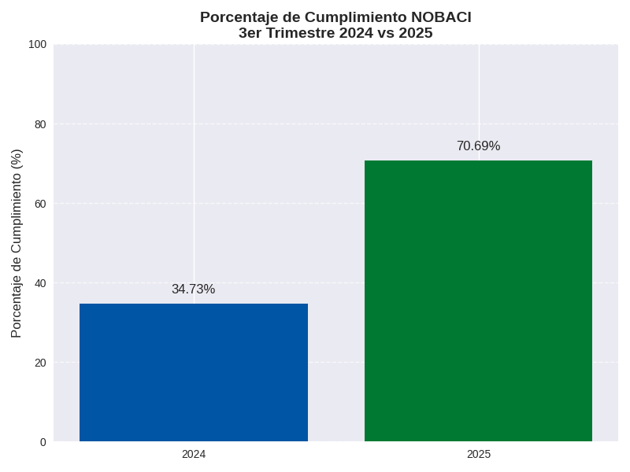

Avance cumplimiento de las metas del POA 2025

Durante el período enero–octubre de 2025, la institución ejecutó las metas establecidas en el Plan Operativo Anual (POA) con un nivel de cumplimiento de un 76 % que refleja disciplina en la planificación y responsabilidad en la gestión.

- Metas alcanzadas: La mayoría de los objetivos programados se cumplieron en tiempo y forma, garantizando la continuidad de los servicios y la atención ciudadana.

- Resultados verificables: Se registró un incremento del 19.16% en asistencias presenciales y telefónicas respecto al mismo período de 2024, lo que evidencia mayor cobertura y eficiencia en los canales principales.

- Gestión transparente: Los avances se documentaron en informes técnicos y se validaron con indicadores institucionales, asegurando coherencia normativa y rendición de cuentas.

- Impacto institucional: El cumplimiento de las metas fortalece la credibilidad de la institución y consolida su aporte al Sistema Dominicano de Seguridad Social.

Evaluacion de la Carta Compromiso

Se realizó la evaluación de la Carta Compromiso al Ciudadano, de acuerdo con los lineamientos del MAP, evidenciando el cumplimiento de estándares de servicio y encontrándose en espera de la puntuación oficial, la cual validará los avances logrados por la DIDA en materia de calidad y orientación hacia la ciudadanía.

Encuestas y sondeos realizadas para medir la satisfacción de los usuarios por el servicio recibido en la DIDA

- Encuesta Según Carta Compromiso al Ciudadano: durante el periodo de la nueva gestión, se han realizados tres encuestas cuatrimestrales para medir la percepción ciudadana sobre los servicios recibidos en la DIDA, en el marco del cumplimiento de los atributos y compromisos de calidad comprometidos en nuestra 3ra versión de la Carta Compromiso al Ciudadano, contribuyendo a retroalimentar la mejora continua de la calidad de la gestión institucional. A continuación, presentamos los principales resultados.

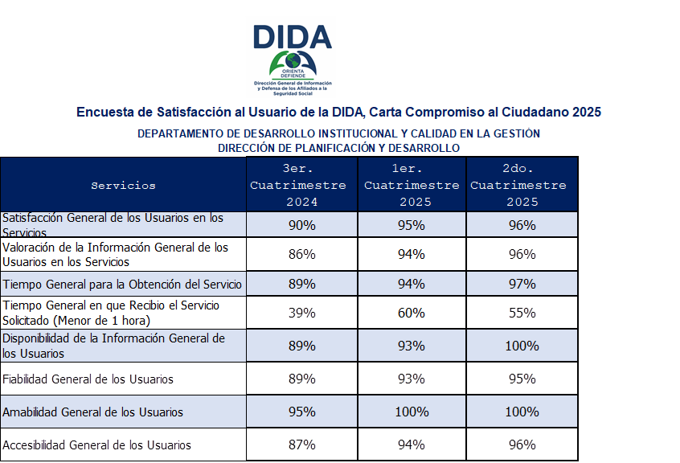

- Encuesta de Satisfacción Ciudadana: En coordinación con el Ministerio de Administración Pública (MAP), se aplicó la encuesta de satisfacción ciudadana a afiliados que habían recibido algún servicio en la DIDA en el 2025. El 91% de los encuestados expresó estar satisfecho con los servicios recibidos; la encuesta generó insumos valiosos para la toma de decisiones institucionales y el fortalecimiento de la atención ciudadana.

En abril del 2025, auditores de la Contraloría General del Consejo Nacional de Seguridad Social (CGCNSS), realizó un sondeo entre los afiliados que recibían servicio de manera presencial en la sede central, como parte del proceso de la auditoria que estaban realizando a la gestión del 2024. La valoración de los afiliados fue de un 100% de satisfacción.

Gráfico de la Satisfacción de los Afiliados

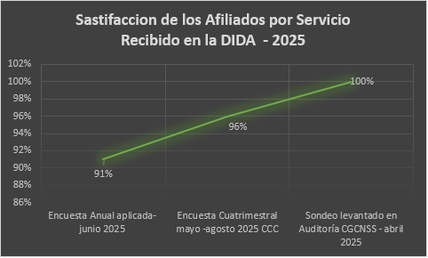

Principales Indicadores Gubernamentales

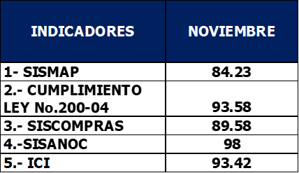

Cumplimiento de Indicadores Gubernamentales correspondientes al Sistema de Monitoreo de la Administración Pública (SISMAP).

Al corte del tercer trimestre de 2025, la institución ha evidenciado mejoras sustantivas en la implementación de estándares, herramientas de gestión y mecanismos de evaluación. Este avance se traduce en una mayor capacidad operativa, una cultura organizacional orientada a resultados y una consolidación de buenas prácticas institucionales.

La mayoría de los subindicadores reportados presentan un nivel de cumplimiento del 100 %, lo que refleja una gestión sólida, articulada y coherente con los principios que rigen el accionar institucional: eficiencia, ética y orientación ciudadana.

CÓDIGO | INDICADOR | VALOR ACTUAL
01.GESTIÓN DE LA CALIDAD Y SERVICIOS
1.1 | Autoevaluación CAF | 100
1.2 | Plan de Mejora Modelo CAF | 100
1.3 | Estandarización de Procesos | 100
1.4 | Carta Compromiso | 95
1.5 | Transparencia en las Informaciones de Servicios y funcionarios | 100
1.6 | Monitoreo de la Calidad de los Servicios | 100
1.7 | Índice de Satisfacción Ciudadana | 91
2. ORGANIZACIÓN DE LA FUNCIÓN DE RECURSOS HUMANOS
3. PLANIFICACIÓN DE RECURSOS HUMANOS
3.1 | Planificación de RR.HH. | 100
4. ORGANIZACIÓN DEL TRABAJO
4.2 | Manual de Organización y Funciones | 100
5. GESTIÓN DEL EMPLEO
5.2 | Implementación del Sistema Transversal de Gestión Humana y Nómina | 100
6. GESTIÓN DE LAS COMPENSACIONES Y BENEFICIOS
7. GESTIÓN DEL RENDIMIENTO
7.1 | Gestión de Acuerdos de Desempeño | 95
7.2 | Evaluación del Desempeño por Resultados y Competencias | 94
8. GESTIÓN DEL DESARROLLO
8.1 | Plan de Capacitación | 90
9. GESTIÓN DE LAS RELACIONES LABORALES Y SOCIALES
9.2 | Fortalecimiento de las Relaciones Laborales | 100
9.3 | Institucionalización del Régimen Ético y Disciplinario de los Servidores Públicos en el 100% del personal. | 100
9.4 | Implementación del Sistema de Seguridad y Salud en el Trabajo en la Administración Pública (SISTAP) | 90
9.5 | Encuesta de Clima Laboral | 100

Relaciones Internacionales

Participación histórica de la DIDA en la Conferencia Interamericana de Seguridad Social (CISS)

Durante el año 2025, la DIDA logró una participación histórica en la Conferencia Interamericana de Seguridad Social (CISS), consolidando su posicionamiento internacional como entidad técnica, ética y comprometida con la defensa de los derechos ciudadanos en el marco del Sistema Dominicano de Seguridad Social (SDSS).

Designaciones obtenidas:

- Elías Báez, director general de la DIDA: ▪️ Electo representante de la Membresía Asociada ante el Comité Permanente de la CISS. Escogido vicepresidente de la Comisión Americana Jurídico Social (CAJS).

- Julissa Magallanes: vicepresidenta de la Comisión Americana de Salud y Bienestar Social (CASBS). vicepresidenta de la Comisión Americana de Organización y Sistemas Administrativos (CAOSA).

- Marlen Berroa: vicepresidenta de la Comisión Americana de Prevención de Riesgos en el Trabajo (CAPRT).

- Zully Arias: vicepresidenta de la Comisión Americana del Adulto Mayor (CAAM).

VISIÓN A FUTURO

Enfoque Inclusivo Institucional
Como parte de su compromiso con la equidad, la DIDA en su Plan Estratégico Institucional 2025-2028 se compromete a implementar un componente inclusivo transversal en sus procesos, servicios y canales de atención. Esta iniciativa busca garantizar el acceso efectivo de personas con discapacidad, adultos mayores, población migrante y otros grupos en situación de vulnerabilidad, en coherencia con los principios de accesibilidad universal, empatía institucional y justicia social.
Se realizará un estudio de Gastos de Bolsillo, Conocimiento, Satisfacción y Calidad de los Servicios del Seguro Familiar de Salud (SFS), que ofrece el SDSS a los Afiliados en la República Dominicana. Este proveerá información de utilidad para la toma de

decisiones basadas en la evidencia por parte de los actores del sistema y los afiliados.
También, la DIDA iniciará la publicación periódica de análisis comparativos sobre el desempeño de las Administradoras de Fondos de Pensiones (AFP) y las Administradoras de Riesgos de Salud (ARS), los cuales estarán disponibles en su página web institucional. Estos documentos brindarán a los afiliados información clara y objetiva, facilitando la toma de decisiones informada al momento de elegir o evaluar su administradora dentro del Sistema Dominicano de Seguridad Social.
Además, premiaremos las buenas prácticas en el Sistema Dominicano de Seguridad Social mediante un innovador reconocimiento, cuyo objetivo es incentivar estas prácticas ejemplares y contribuir, así a la eliminación de la vulneración de derechos. La primera edición del premio distinguirá a PSS y ARS con modelos innovadores, eficientes, humanos y resilientes, e incluirá reconocimientos especiales a personas u organizaciones que hayan hecho aportes significativos al sistema, tales como Administradoras de Fondos de Pensiones (AFP), médicos u otros actores del SDSS.
Continuar fortaleciendo el área de tecnología de la Información y las diferentes plataformas digitales, incluyendo el diseño y desarrollo de un CRM que permita mantener un sistema de comunicación permanente con los usuarios y contribuyentes del SDSS y contar con una base de datos más robusta, ágil, segura y amigable para que el servicio a los afiliados sea más efectivo y eficiente.
Sello CAF +300 En el marco de la mejora continua de la gestión institucional, la DIDA avanzó en la implementación del Sello CAF +300, consolidando procesos de calidad y transparencia, encontrándose actualmente en espera de la decisión oficial sobre la obtención del sello.
Fortalecimiento Territorial y Readecuación Infraestructural
1. Apertura de Puntos de Información en Centros de Salud Públicos y Privados desde los territorios. Se ha impulsado la instalación de puntos de información en centros de salud públicos y privados, como parte del compromiso de continuar acercando la DIDA a los afiliados. Esta estrategia busca garantizar el acceso oportuno a la orientación sobre derechos y coberturas, previniendo vulneraciones y fortaleciendo la protección social desde el primer nivel de atención.
2. Readecuación de Espacios Institucionales para optimizar la operatividad, Se avanza en la conclusión de la readecuación del primer y cuarto piso de la sede central en la Torre de la Seguridad Social, así como, del tercer y cuarto piso del edificio Marmer. Esta intervención permitirá:
- Desahogar las oficinas y redistribución de los equipos de trabajo
- Mejorar el ambiente laboral y las condiciones ergonómicas
- Fortalecer la atención al usuario con espacios más funcionales y accesibles
- Optimizar la operatividad interna, alineada a los estándares de calidad institucional

